
משרד הביטחון
סיור חברה וביטחון לאומי בירושלים

פרויקט ; דרך, ערך, מורשת

סיור דו יומי / מועדים ?
אזור גיאגרפי – ירושלים

"קום התהלך בארץ לאורכה ולרוחבה כי לך אתננה" (בראשית י"ג)
30 משתתפים;

תוכנית וסדר היום הראשון :
- 08:00 - התכנסות בשורק ויציאה באוטובוס לירושלים.
- 09:00 - הגעה לארוחת בוקר במלון שני (רחוב הלל 18 )
- 09:30 – הליכה למוזיאון ידידי ישראל (יוסף ריבלין 20 ירושלים)
- 09:45 - פתיחה והצגת מטרות הסיור / נצ"מ דימ' גדעון מור
- 10:00 - סיור במוזיאון ודיון בסוגיית הערך "הנני" - שליחות או משלח יד ?
- 11:15 – סיור רגלי עד הר הבית; מה בין העיר החדשה לבין העיר העתיקה- מחוברת או מחולקת ?
- דרך המוזיאון לסובלנות / בית הקברות המוסלמי / ממילא /הרצל / חומות ירושלים / שער יפו.
- עיר מעורבת ומורכבת; דילמות ואתגרים בין מערב למזרח העיר על רקע היווצרות הגבולות 48 – 67;
- הנרטיב והערך של צדקת הדרך, במבחן אישי ולאומי, האם "בזכות הכוח -או בכוח הזכות"?
- מה בין זכויות קניין לבין זכויות היסטוריות ?.
- 12:15 – ביקור אישי בכותל.
- 12:30 - סיור בהר הבית ;
- מקום קדוש - מהי קדושה ? דתות -יהדות, נצרות ואיסלאם וביטחון לאומי.
- מקום רגיש – מהם הרגישות וכיצד מנהלים סכסוך בים הכוחות והגורמים השונים ?
- 14:00 - נסיעה לארוחת צהריים.
- 15:45 - ארוחת צהריים - מסעדת עזורה בשוק העיראקי במחנה יהודה ( בשרי, כשר).
- 17:00 – הליכה רגלית למלון IBIS וקבלת חדרים.
- 19:00 – יציאה לסיור חברה ישראלית וביטחון לאומי - במגזר החרדי.
- רקע לסיור במגזר החרדי, יסודות ומבנה החברה החרדית נצ"מ דימ' גדעון מור וישראל שפירא.
- סיור מודרך ומפגש חוויתי במגזר החרדי במאה שערים
- ביקור ושיחה עם יואליש קרוייס קמב"ץ העדה החרדית בביתו.
- 22:00 – ערב הוואי, במחנה יהודה של הלילה.
- 23:30 – לילה טוב.

תוכנית וסדר היום השני;
- 07:00 - ארוחת בוקר במלון.
- 08:00 - נסיעה למרכז בגין.
- 09:00 - סיור חברה ישראלית וצדק חברתי, במוזיאון בגין/על משנתו החברתית של מנחם בגין
- 10:30 - סיור רגלי במשכנות שאננים, סיפורו של מונטיפיורי בעל מנהיגות רוחנית ועסקית.
- סיור בין שכונת רפאים כפר דוד למוסררה שכונת פועלים !
- סיפור של מחאת רוטשילד 2011 לבין מחאת הפנתרים השחורים 1973/4
- 12:00 – ביקור במוזיאון מהוזיקה / מסע לשורשים של המוזיקה העברית וטיול מוזיקלי במציאות רבודה בבית המקדש בעקבות שירת הלווים / ביקור חוויתי והתנסותי במגוון כלי מוזיקה
- 13:00 – הליכה רגלית על רחוב יפו לארוחת צהריים מסעדת עזורה
- סיפורה של רחוב בירה בתקופת המנדט
- 14:30 – ארוחת צהרים מסעדת עזורה בשוק מחנה יהודה.
- 15:30 - סיור מחנה יהודה – שוק בוטיק, ריחות, טעימות וסיפורים על חברה , שקמה בניגוד לכל הגיון ומצליחה לחולל תפנית בזכות אמונה וחזון!
- 16:30 - סיור קניות לשבת.
- 17:30 - סיום סיור וחזרה לשורק.
- אפשרי לשלב עיר דוד/ מנהרות הכותל/ סיור רכוב הר הזיתים / ועוד ועוד

~ סיור פורה ומוצלח ~

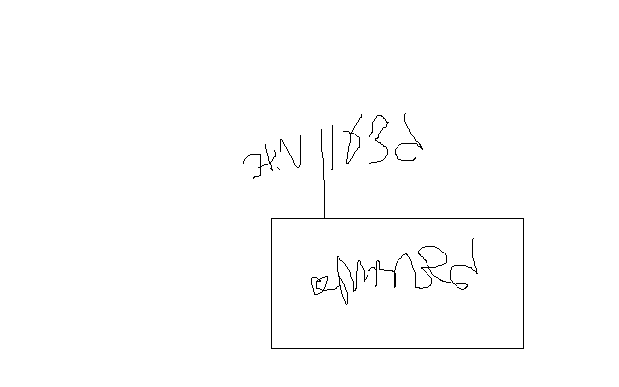

נצ"מ דימ' גדעון מור
ג - מ ידע

